ESTUDO DIRIGIDO – Cariótipo

- Ir para: http://www.nslc.wustl.edu/courses/bio2970su/labs/karyotype/karyotype_lab.htm
- Montar os cariótipos A-D e dar diagnóstico
- Copiar a página (ctrl+prtScn) – paste in word
- Enviar para meu email: carlarosenberg@uol.com.br

CLASSIFICAÇÃO DOS CROMOSSOMOS HUMANOS
- Primeiramente cromossomos autossomos e depois os sexuais
- Autossomos ordenados de 1 a 22 primeiramente por tamanho e depois por posição de centrômero

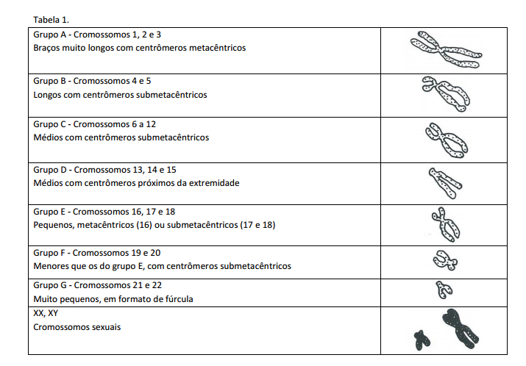
Cariótipo Masculino

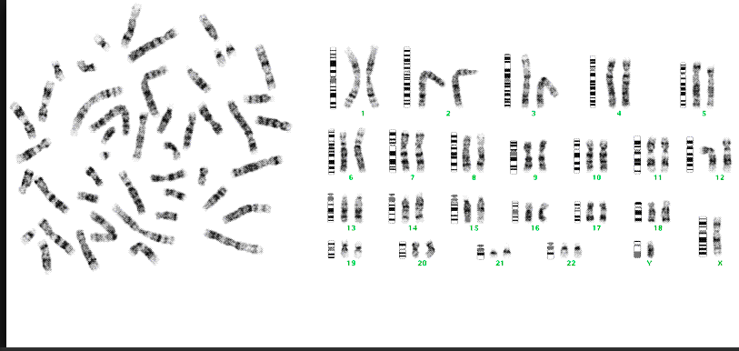

Cariótipo feminino

